1.- Abrir archivo en blanco de Actual Vs Sales y colocarse en la hoja Base de Datos:

2.- Abrir archivo: \\fs1\Share1\Supply Chain\Supply Chain Projections

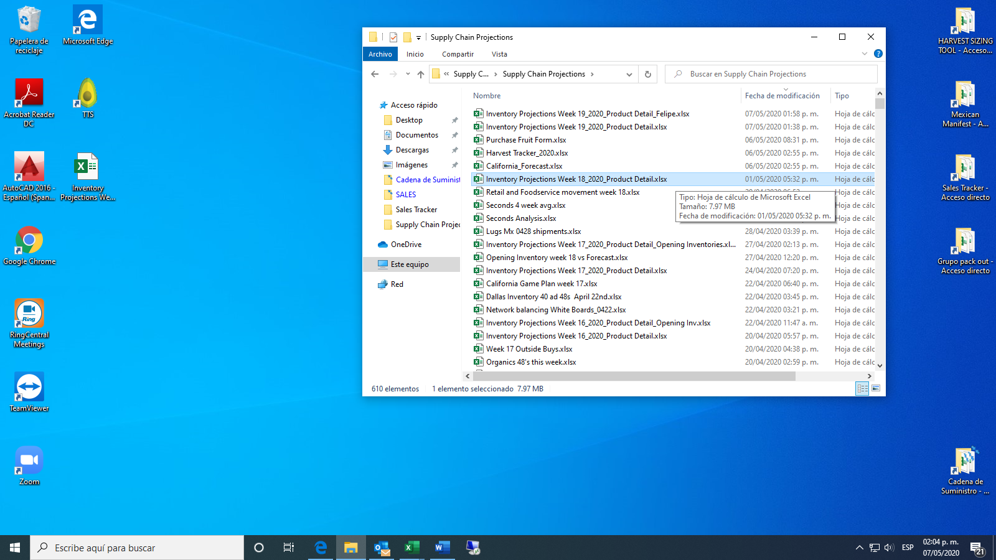

3.-Posicionar la hoja Demand_Summary, después buscar los datos de la semana en curso, únicamente los push y Adjustments que tengan datos diferentes a cero, y se pegan en el archivo Actual VS Sales, en el mismo orden que te lo pide el archivo.

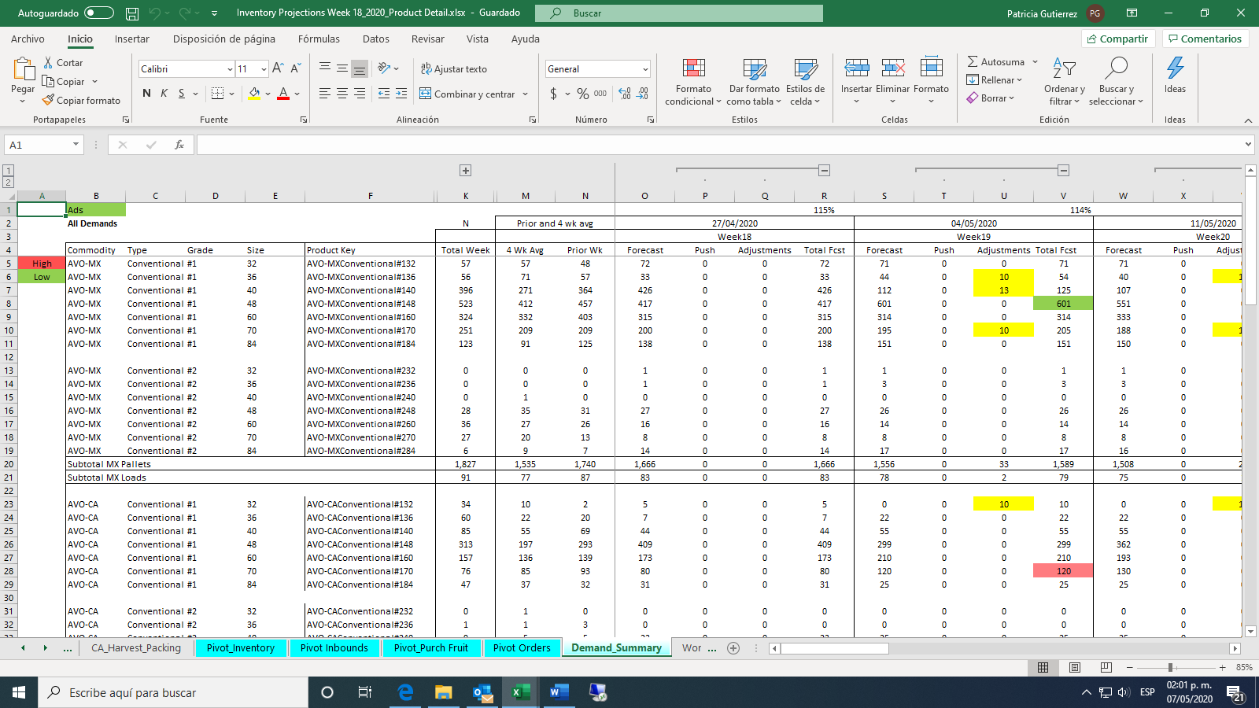

Se copian los datos en la columna J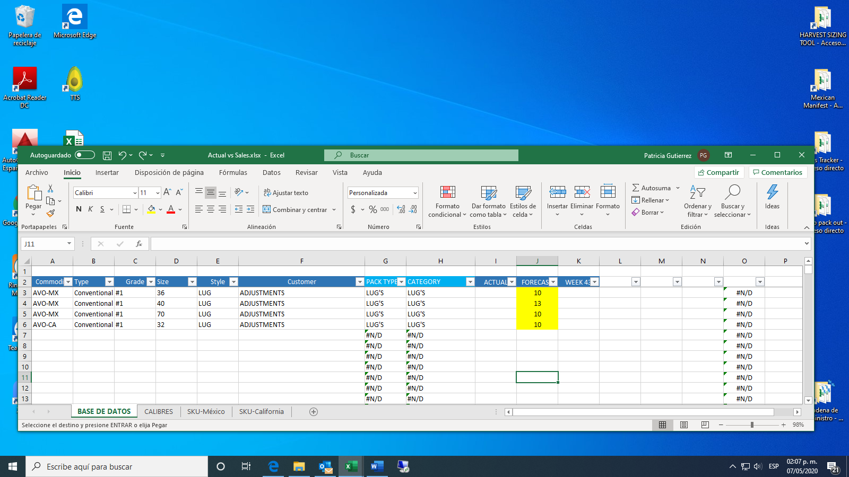

4.-Posicionar la hoja Costumer Detail, y modificar la tabla dinámica agregando el Style 3 en el mismo orden que el archivo Actual Vs Sales

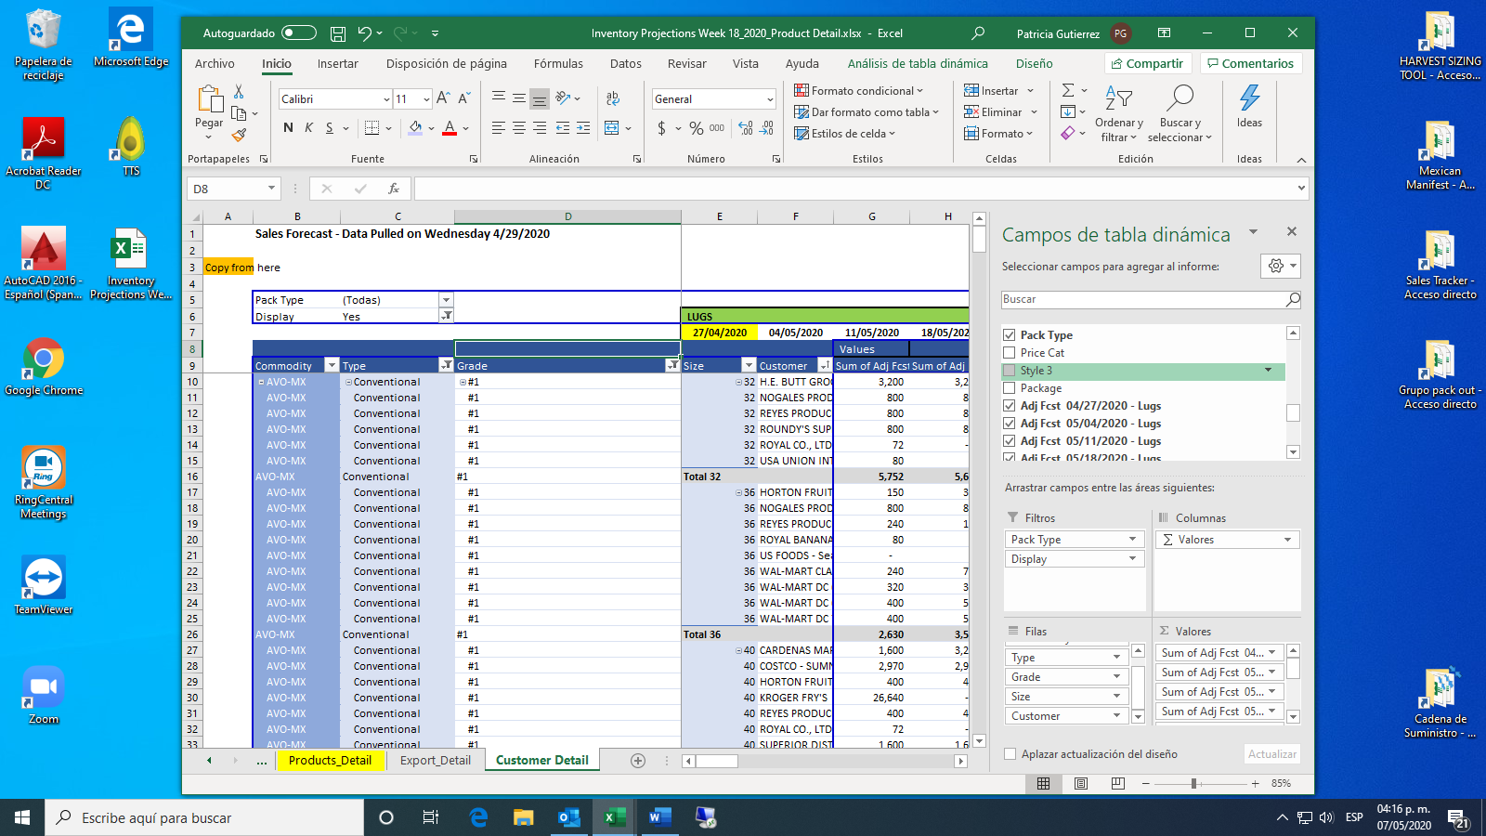

Después se copian los datos de la columna B al G, y se pegan en el archivo Actual vs Sales en la columna A al F, debajo de los datos anteriores.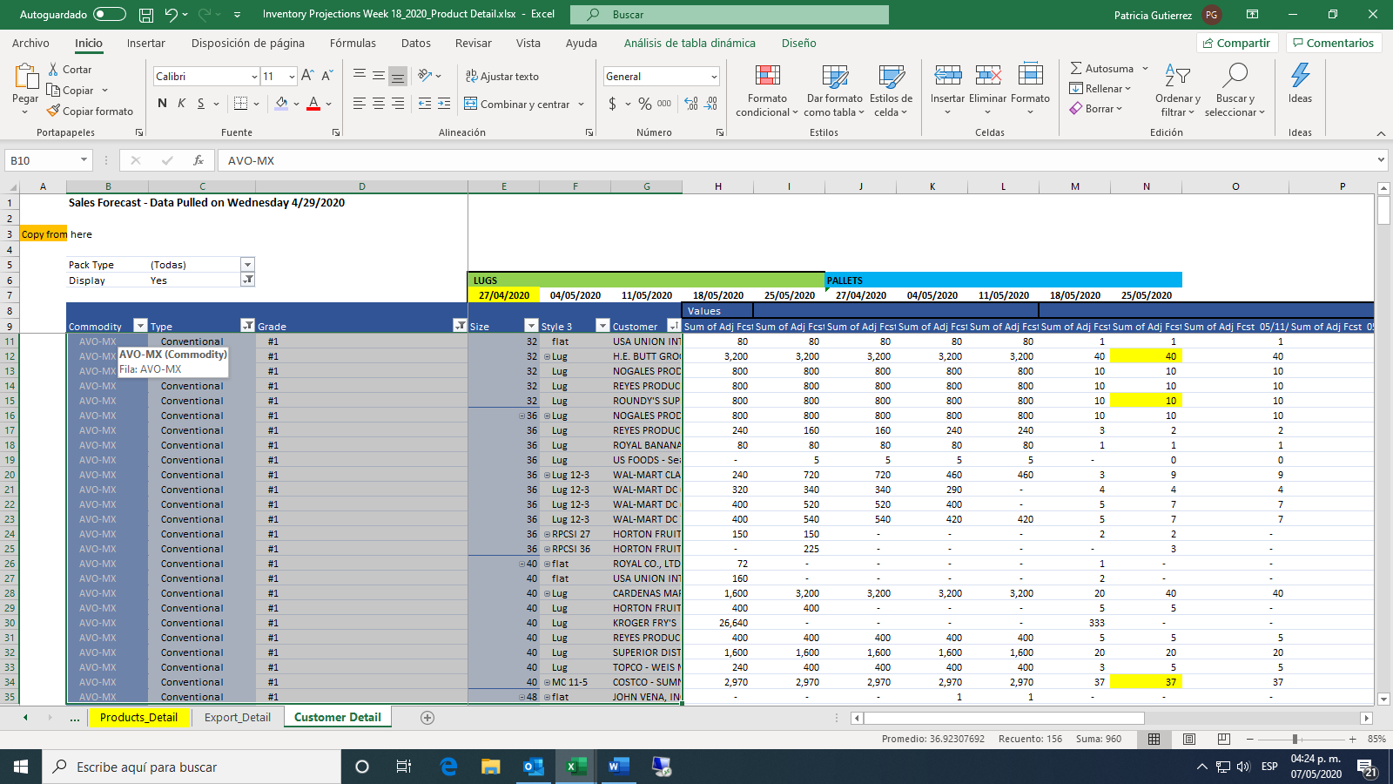

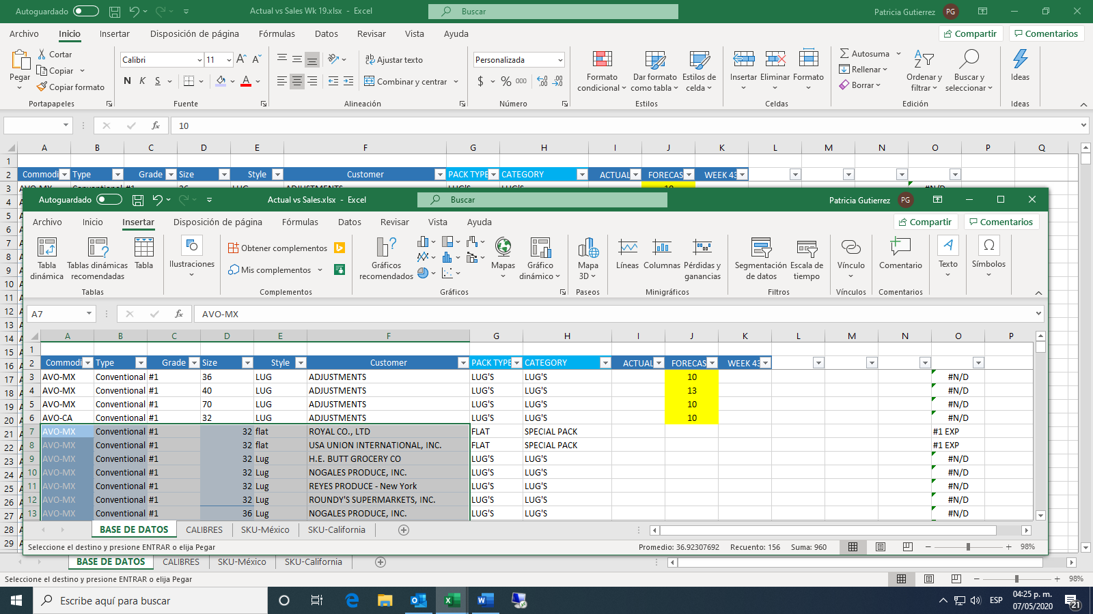

Se selecciona y copia datos de la columna N y se pegan en la columna J del Actual vs Sales, debajo de los datos anteriores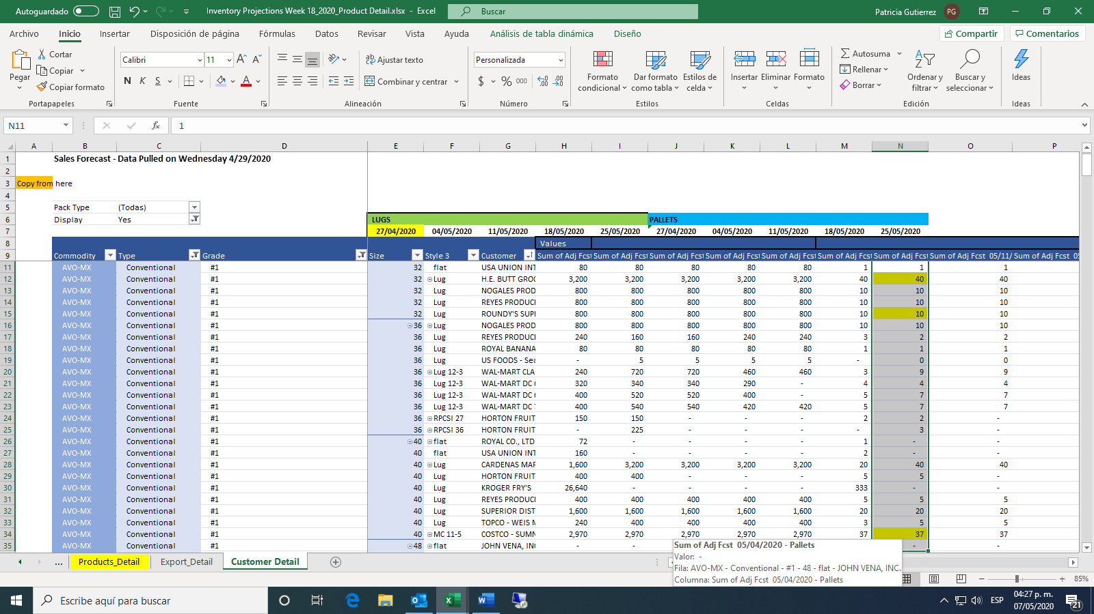

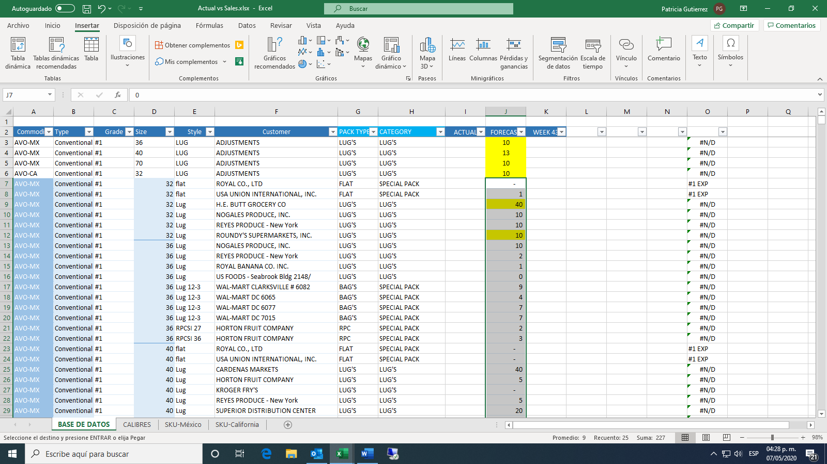

Con estos pasos ya tendríamos completos los datos del Forescast, únicamente se llena el día lunes de inicio de semana. Cerrar el archivo Inventory Proyection sin guardar los cambios.

5.-Abrir Power BI y descargar en Excel datos de la semana actual:

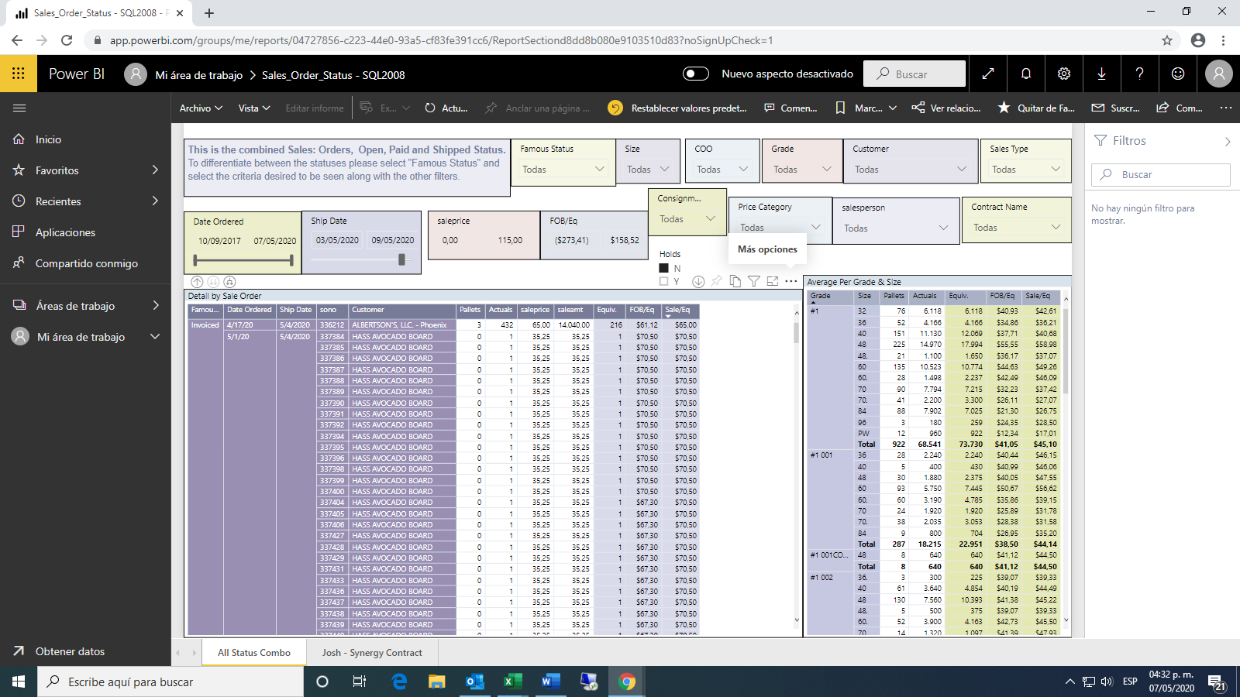

Una vez abierto el archivo vamos a buscar los datos, para lo actual.

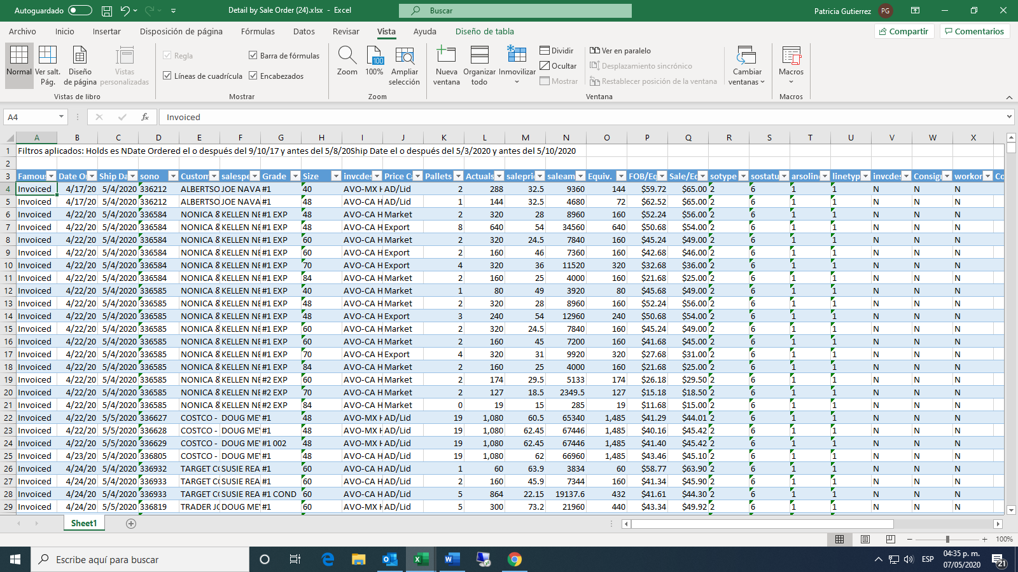

Igualar Grade #1(#1 001, #1 002, #1 cond etc); los grados #2 (#2 001, #2 002, #1 cond etc); Igualar el Size y convertirlo a número (solo quedarían size 32,36,40,48,60,70,84, pw)

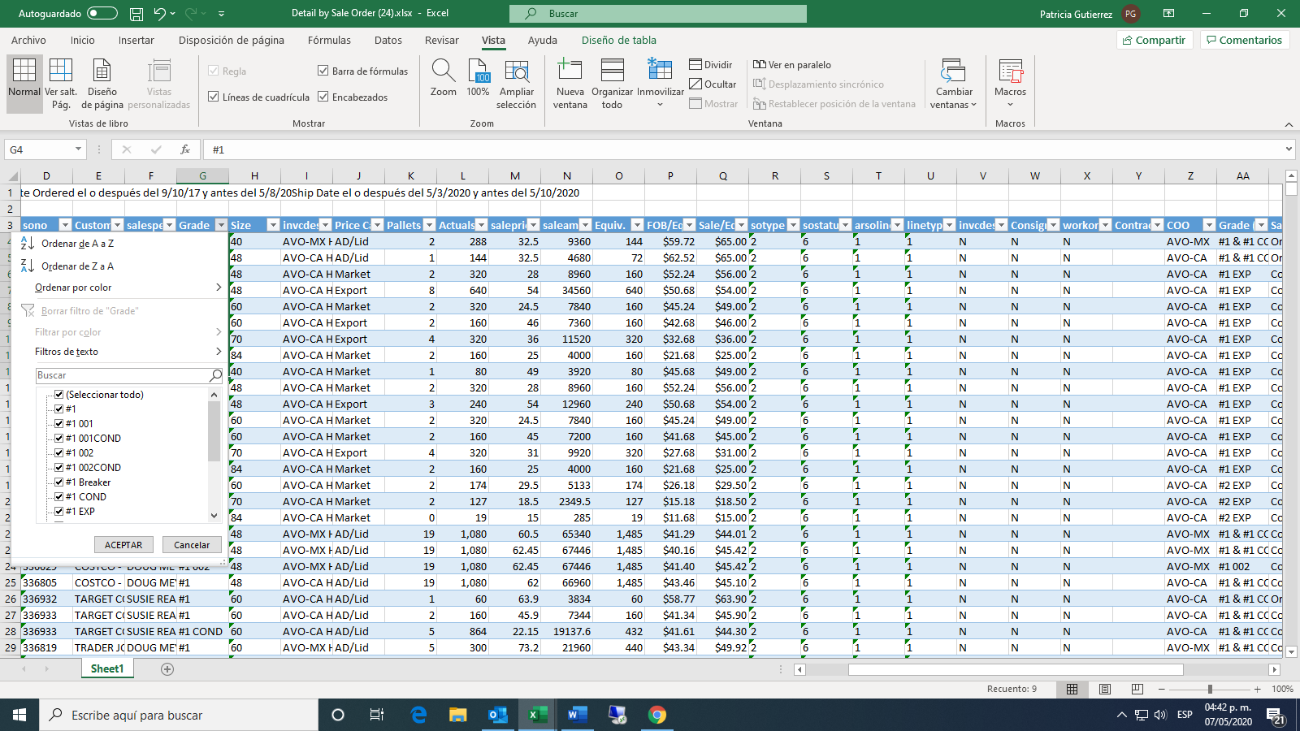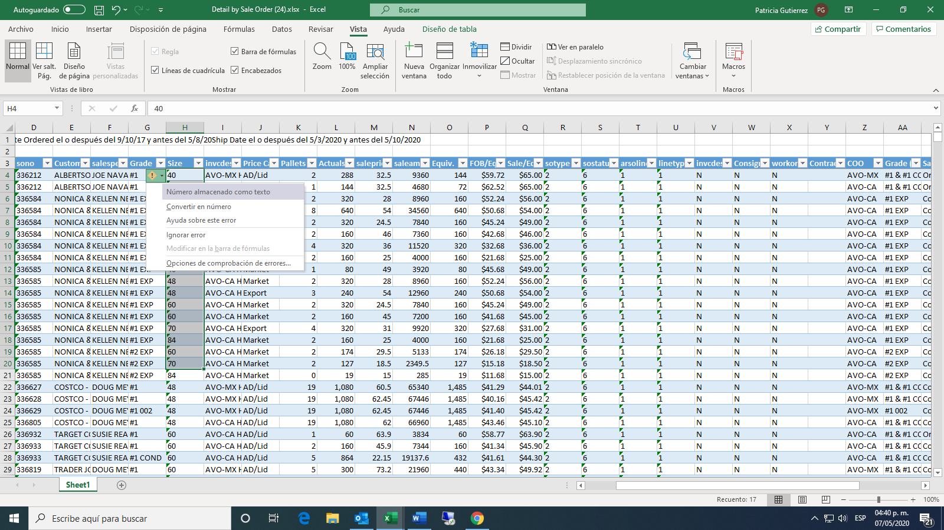

Unicamente vamos a ocupar los datos de fruta convencional, en grados #1, #2 y #1 EXP

Acomodar las columnas igual a las columnas del Actual vs Sales, faltaría la style (columna E)

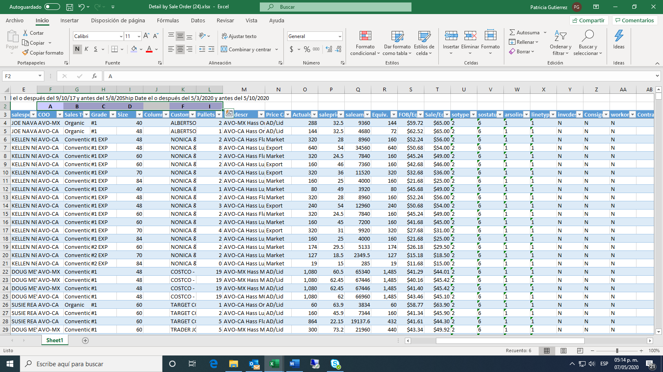

Trabajaremos la columna E con una base de datos (Data) en Actual vs Sales. Yo lo formulo en Excel para que me busque este dato utilizando invcdescr, del archivo de Power BI.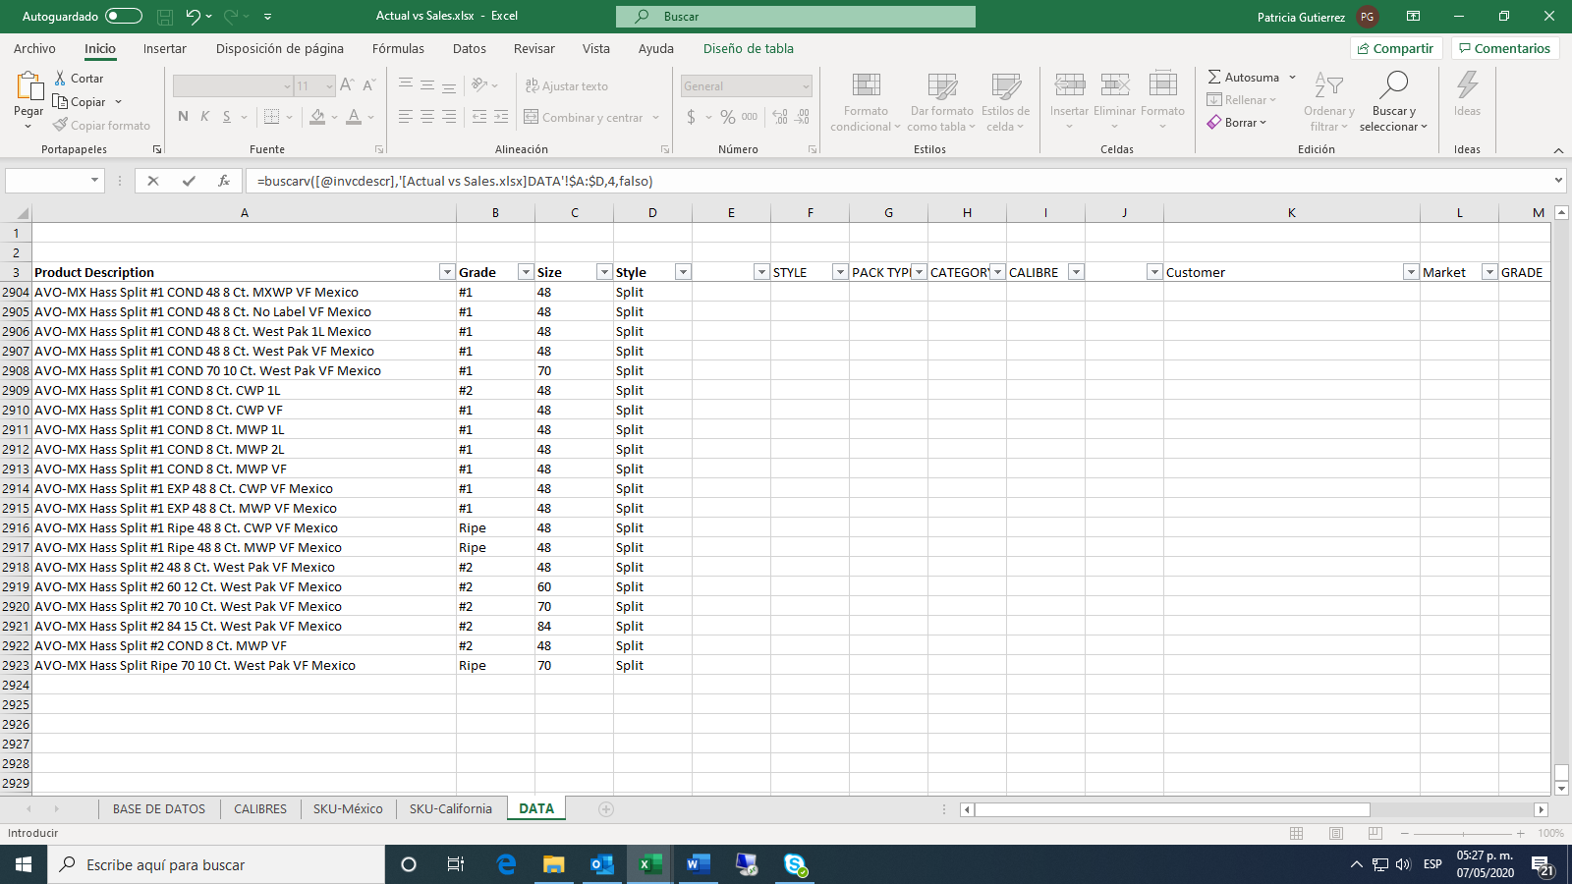

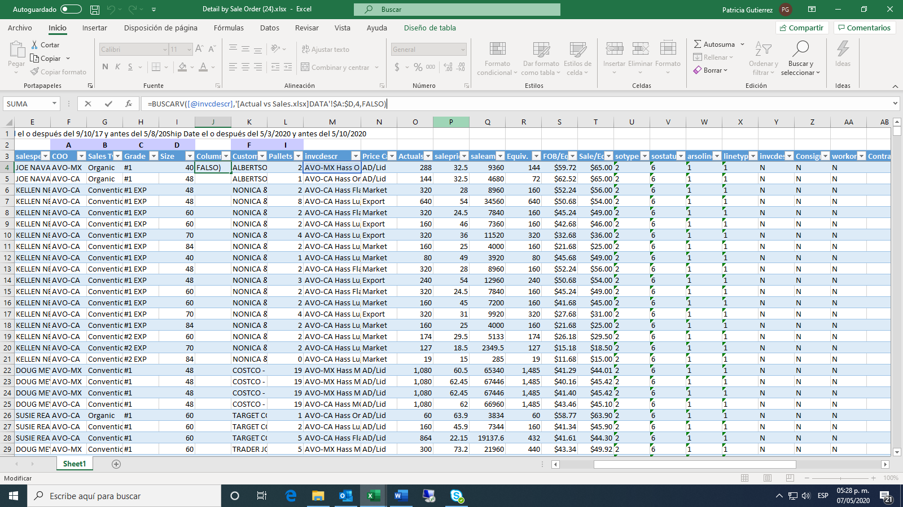

Listo se llenan los datos

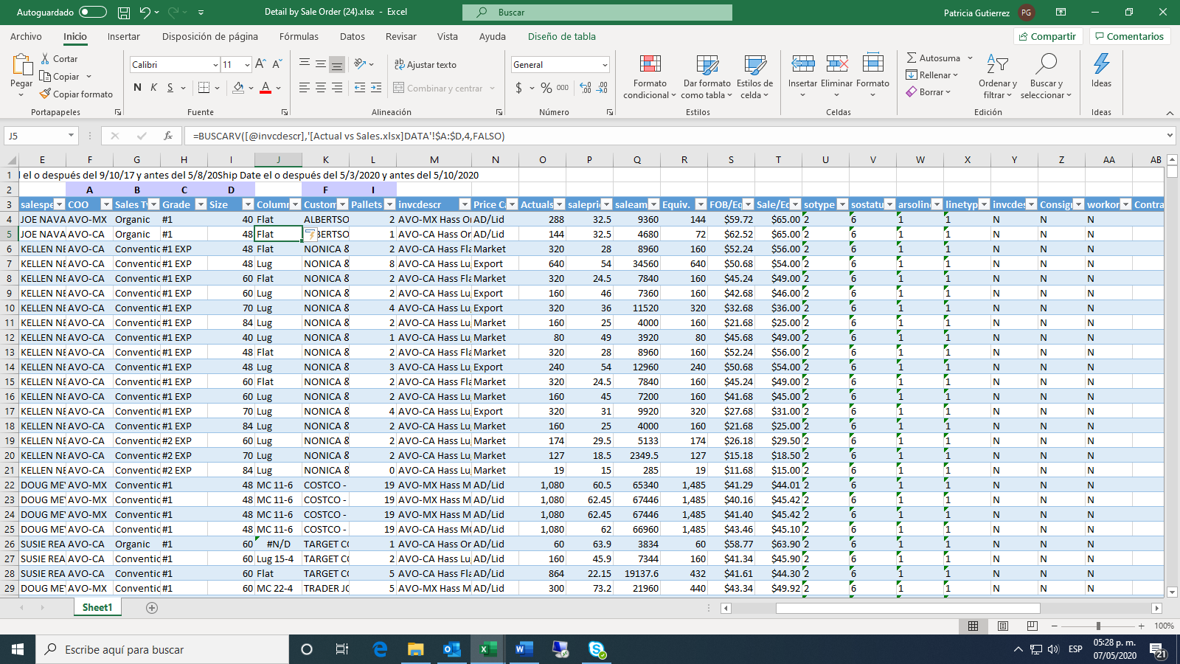

Los datos no encontrados los agregamos a Data, ordenamos alfabéticamente por descripción de producto y llenamos con datos similares.

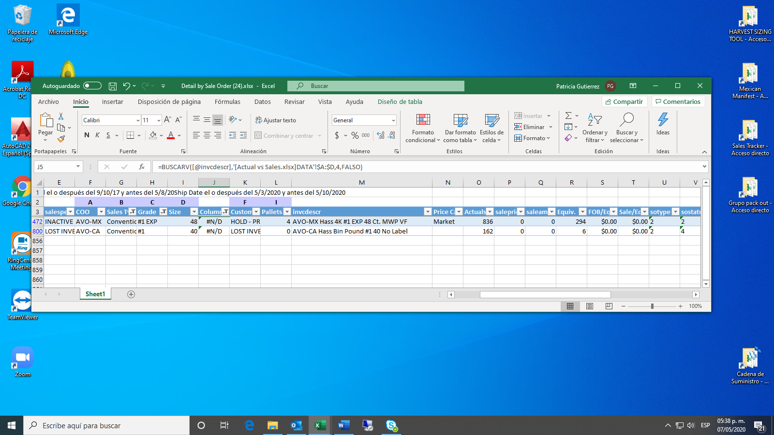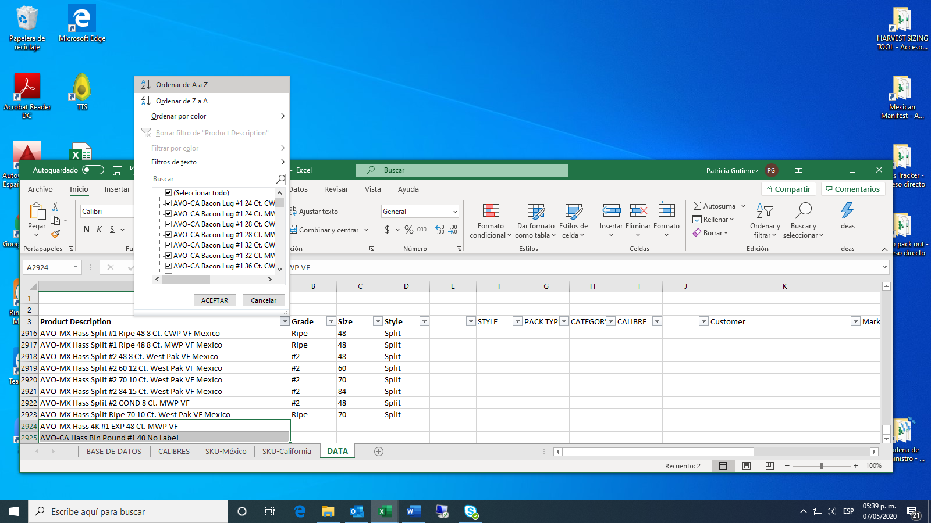

6.- Ahora con los datos completos seleccionamos y copiamos los datos de lacolumnas F a K y las pegamos en la columna A al F del archivo Actual VS Sales.

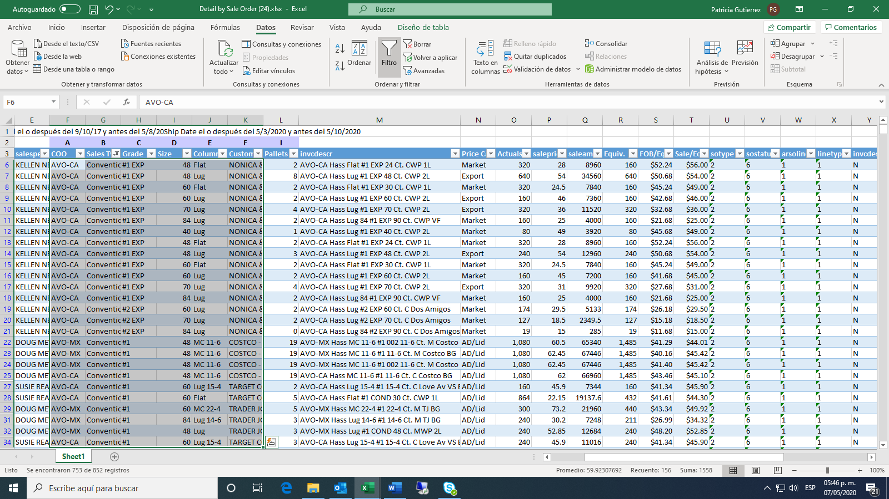

Estos datos se pegaran debajo de los datos del forecast, y solo se pegaran como valores.

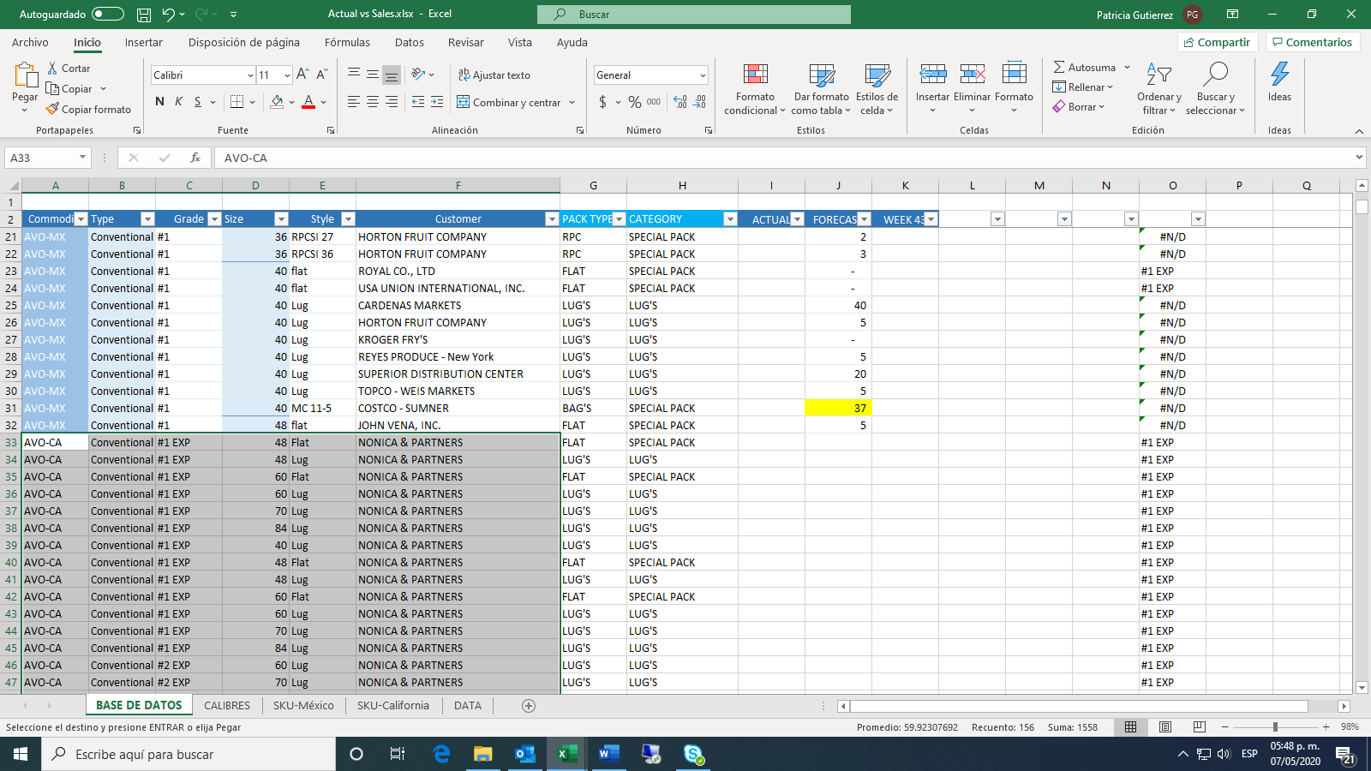

Seleccionar y copiar los datos de la columna L para pegar en la columna I (actual) del archivo Actual Vs sales, iniciando en la misma fila donde pegamos los datos anteriores, también como valores.

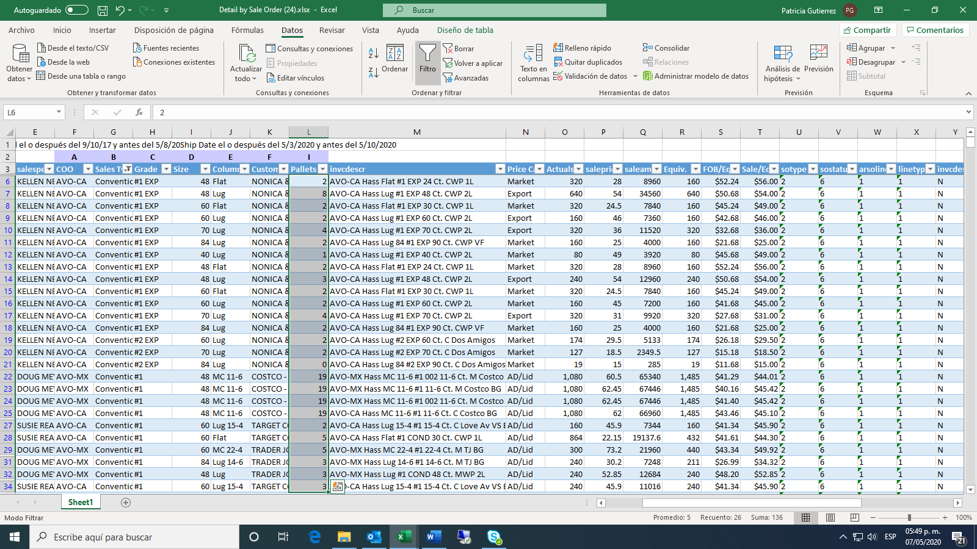

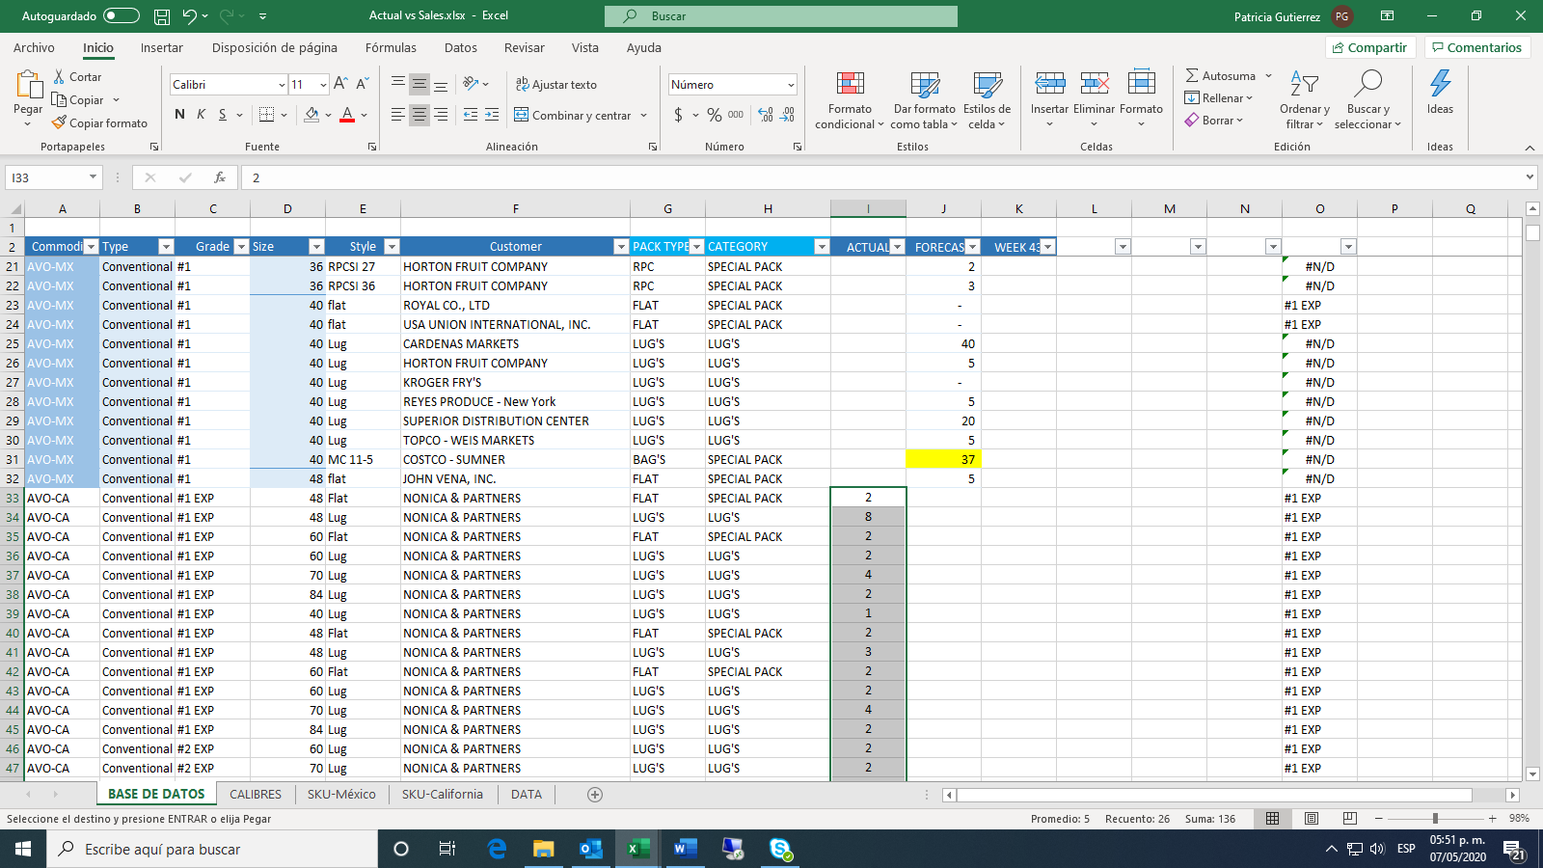

Revisar al final de los datos que tengamos las columnas G y H completas, en caso de faltar copiar las formulas de la celda de arriba.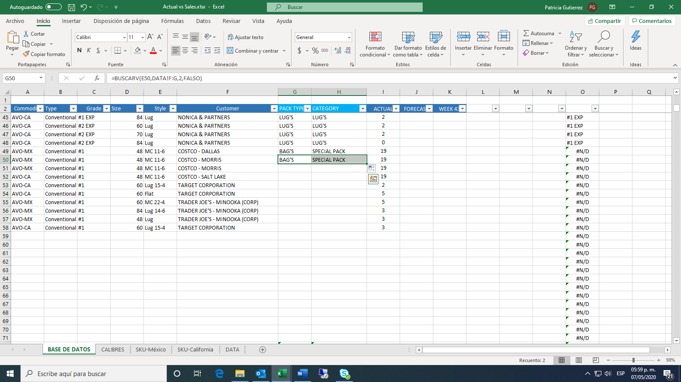

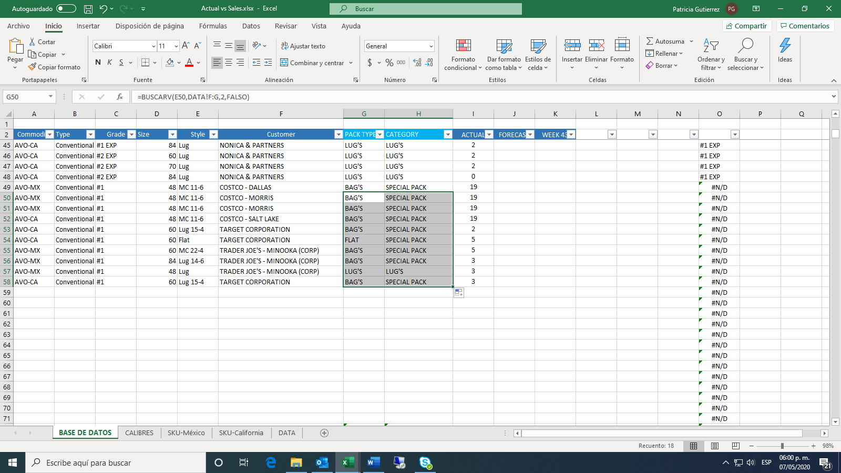

Se validan que las columnas G y H no tengan error.

Se revisa la columna F, y se agrupan los clientes similares por ejemplo US FOODS - Seabrook Bldg 2148/OS y US FOODS - Seabrook Bldg 2148/ son el mismo cliente solo que en un archivo faltaron espacios para completar el nombre del cliente.

Nota: La base estaría completa para el dia en curso, la información del Actual se va a estar actualizando diariamente, se que quita la información del dia anterior y se coloca la información del dia bajada del power bi.

7.-Se actualizan las tablas dinámicas de las hojas Calibres, SKU Mexico y SKU California, asi nos realiza el comparativo de ventas vs Forecas de los clientes por Pallets.

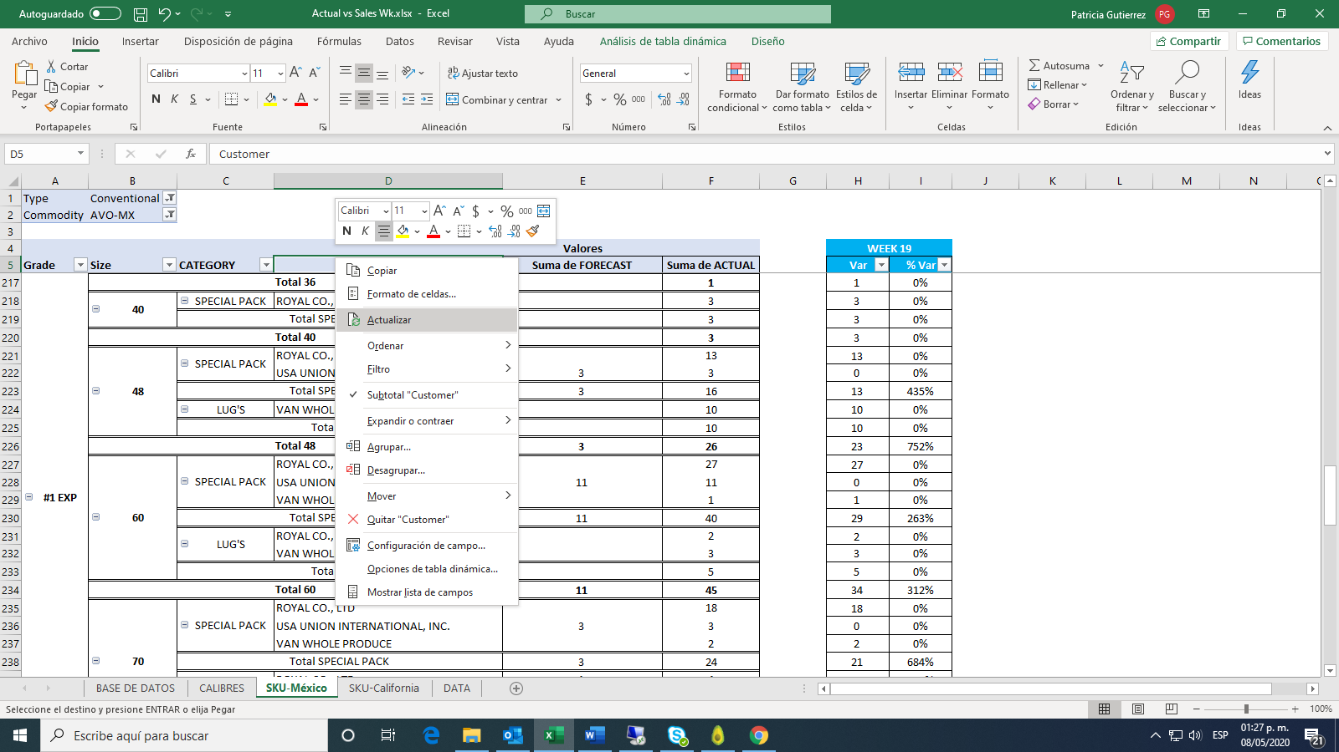

8.- Se oculta la hoja de Data y se guarda el archivo con la con el nombre de la semana en curso.